ОПИСАНИЕ МЕСТОПОЛОЖЕНИЯ ГРАНИЦ
Водоохранной зоны водного объекта
"руч. Без названия (№4 по ТЗ)" в границах территории пгт. Омсукчан муниципального образования
«Омсукчанский городской округ»
- Сведения о заказчике работ
Полное наименование | Министерство природных ресурсов и экологии Магаданской области
Фамилия и инициалы уполномоченного представителя, его должность | Н.К. Махамбетов – первый заместитель министра природных ресурсов и экологии Магаданской области
Дата «_____» __________ 20___ г. | Подпись ___________________ Н.К. Махамбетов
 | М.П.

- Сведения об исполнителе работ
Полное наименование | Общество с ограниченной ответственностью «Кадастр-ПРО»
Фамилия и инициалы уполномоченного представителя, его должность | А.О. Лесняк - директор
Дата «_____» __________ 20___ г. | Подпись ___________________ А.О. Лесняк
 | М.П.

- Сведения о кадастровом инженере
Фамилия, имя, отчество | Проскура Екатерина Юрьевна
Идентификационный номер налогоплательщика | 651701665934
Контактный телефон и почтовый адрес | +7(924)302-72-62, argal_kat@mail.ru
Номер квалификационного аттестата кадастрового инженера | 27-13-38
Дата «_____» __________ 20___ г. | Подпись ___________________ Е.Ю. Проскура
 | М.П.

- Основания для проведения работ
Наименование и реквизиты документа | Сведения об органе (организации), подготовившем или принявшем документ
Государственный контракт на Определение местоположения береговых линий (границ водных объектов), границ водоохранных зон и прибрежных защитных полос водных объектов, расположенных в границах населенных пунктов пгт. Омсукчан №4/19-АВП от 08.07.2019 г. | Министерство природных ресурсов и экологии Магаданской области

- Сведения об объекте
№ п/п | Характеристики объекта | Описание характеристик
 | Местоположение объекта | пгт. Омсукчан Омсукчанский городской округ Магаданская область
 | Площадь объекта ± величина погрешности определения площади (Р ± ΔР)  ВЗ «руч. Без названия» | 31628 кв.м ± 356 кв.м
 | Иные характеристики объекта | –

- Сведения о водном объекте
№ п/п | Характеристики объекта землеустройства | Описание характеристик
 | Название | Без названия
 | Тип водного объекта | Ручьи
 | Местоположение водного объекта | Правый приток руч. Хатарен
 | Бассейновый округ | Анадыро-Колымский бассейновый округ (19)
 | Речной бассейн | Колыма (1)
 | Речной подбассейн | Колыма до впадения Омолона (1)
 | Водохозяйственный участок | Колыма от впадения р.Сеймчан до в/п ГМС Коркодон (3)
 | Длина водотока | 0,9 км
 | Водосборная площадь | 2,0 км²

- Сведения о местоположении границ объекта
1. Система координат МСК-49, зона 3
2. Сведения о характерных точках границ объекта
Обозначение  характерных точек границ | Координаты, м |  | Метод определения координат характерной точки | Средняя квадратическая погрешность положения характерной точки (М_{t}), м | Описание обозначения точки на местности (при наличии)
 | Х | Y
1 | 2 | 3 | 4 | 5 | 6
Зона1(1) | – | – | – | – | –
1 | 723535.56 | 3365751.53 | Картометрический метод | 1.00 | –
2 | 723523.53 | 3365757.13 | Картометрический метод | 1.00 | –
3 | 723510.37 | 3365765.56 | Картометрический метод | 1.00 | –
4 | 723497.97 | 3365773.06 | Картометрический метод | 1.00 | –
5 | 723495.13 | 3365774.90 | Картометрический метод | 1.00 | –
6 | 723490.68 | 3365771.31 | Картометрический метод | 1.00 | –
7 | 723488.07 | 3365767.21 | Картометрический метод | 1.00 | –
8 | 723487.19 | 3365764.77 | Картометрический метод | 1.00 | –
9 | 723486.15 | 3365760.41 | Картометрический метод | 1.00 | –
10 | 723484.81 | 3365757.97 | Картометрический метод | 1.00 | –
11 | 723481.66 | 3365743.72 | Картометрический метод | 1.00 | –
12 | 723466.59 | 3365735.93 | Картометрический метод | 1.00 | –
13 | 723455.87 | 3365720.48 | Картометрический метод | 1.00 | –
14 | 723441.70 | 3365699.55 | Картометрический метод | 1.00 | –
15 | 723438.61 | 3365691.16 | Картометрический метод | 1.00 | –
16 | 723434.43 | 3365687.67 | Картометрический метод | 1.00 | –
17 | 723424.43 | 3365685.35 | Картометрический метод | 1.00 | –
18 | 723412.12 | 3365678.14 | Картометрический метод | 1.00 | –
19 | 723402.08 | 3365660.93 | Картометрический метод | 1.00 | –
20 | 723400.22 | 3365646.05 | Картометрический метод | 1.00 | –
21 | 723399.06 | 3365638.14 | Картометрический метод | 1.00 | –
22 | 723394.64 | 3365635.35 | Картометрический метод | 1.00 | –
23 | 723388.37 | 3365631.17 | Картометрический метод | 1.00 | –
24 | 723382.10 | 3365630.24 | Картометрический метод | 1.00 | –
25 | 723371.64 | 3365631.87 | Картометрический метод | 1.00 | –
26 | 723362.51 | 3365627.45 | Картометрический метод | 1.00 | –
27 | 723330.57 | 3365600.12 | Картометрический метод | 1.00 | –
28 | 723312.65 | 3365584.12 | Картометрический метод | 1.00 | –
29 | 723294.03 | 3365567.94 | Картометрический метод | 1.00 | –
30 | 723288.86 | 3365563.31 | Картометрический метод | 1.00 | –
31 | 723325.95 | 3365529.24 | Картометрический метод | 1.00 | –
32 | 723345.70 | 3365546.60 | Картометрический метод | 1.00 | –
33 | 723363.47 | 3365562.47 | Картометрический метод | 1.00 | –
34 | 723383.92 | 3365579.97 | Картометрический метод | 1.00 | –
35 | 723405.48 | 3365584.71 | Картометрический метод | 1.00 | –
36 | 723421.87 | 3365593.42 | Картометрический метод | 1.00 | –
37 | 723445.18 | 3365608.15 | Картометрический метод | 1.00 | –
38 | 723453.54 | 3365624.19 | Картометрический метод | 1.00 | –
39 | 723459.54 | 3365635.82 | Картометрический метод | 1.00 | –
40 | 723464.71 | 3365647.82 | Картометрический метод | 1.00 | –
41 | 723480.90 | 3365661.33 | Картометрический метод | 1.00 | –
42 | 723486.51 | 3365676.56 | Картометрический метод | 1.00 | –
43 | 723497.11 | 3365692.20 | Картометрический метод | 1.00 | –
44 | 723512.30 | 3365700.04 | Картометрический метод | 1.00 | –
45 | 723524.35 | 3365710.90 | Картометрический метод | 1.00 | –
46 | 723528.99 | 3365729.05 | Картометрический метод | 1.00 | –
47 | 723529.54 | 3365741.67 | Картометрический метод | 1.00 | –
1 | 723535.56 | 3365751.53 | Картометрический метод | 1.00 | –
Зона1(2) | – | – | – | – | –
48 | 723454.43 | 3365802.33 | Картометрический метод | 1.00 | –
49 | 723450.11 | 3365799.42 | Картометрический метод | 1.00 | –
50 | 723444.66 | 3365793.97 | Картометрический метод | 1.00 | –
51 | 723439.28 | 3365783.70 | Картометрический метод | 1.00 | –
52 | 723431.61 | 3365774.83 | Картометрический метод | 1.00 | –
53 | 723413.65 | 3365748.94 | Картометрический метод | 1.00 | –
54 | 723396.91 | 3365732.16 | Картометрический метод | 1.00 | –
55 | 723374.56 | 3365714.87 | Картометрический метод | 1.00 | –
56 | 723359.17 | 3365688.47 | Картометрический метод | 1.00 | –
57 | 723333.93 | 3365669.83 | Картометрический метод | 1.00 | –
58 | 723296.68 | 3365637.97 | Картометрический метод | 1.00 | –
59 | 723278.61 | 3365621.83 | Картометрический метод | 1.00 | –
60 | 723260.25 | 3365605.87 | Картометрический метод | 1.00 | –
61 | 723251.15 | 3365597.96 | Картометрический метод | 1.00 | –
62 | 723288.20 | 3365563.92 | Картометрический метод | 1.00 | –
63 | 723293.05 | 3365568.13 | Картометрический метод | 1.00 | –
64 | 723311.67 | 3365584.32 | Картометрический метод | 1.00 | –
65 | 723329.59 | 3365600.32 | Картометрический метод | 1.00 | –
66 | 723361.53 | 3365627.65 | Картометрический метод | 1.00 | –
67 | 723370.66 | 3365632.06 | Картометрический метод | 1.00 | –
68 | 723381.11 | 3365630.44 | Картометрический метод | 1.00 | –
69 | 723387.39 | 3365631.37 | Картометрический метод | 1.00 | –
70 | 723393.66 | 3365635.55 | Картометрический метод | 1.00 | –
71 | 723398.08 | 3365638.34 | Картометрический метод | 1.00 | –
72 | 723399.24 | 3365646.24 | Картометрический метод | 1.00 | –
73 | 723401.10 | 3365661.12 | Картометрический метод | 1.00 | –
74 | 723411.14 | 3365678.34 | Картометрический метод | 1.00 | –
75 | 723423.45 | 3365685.55 | Картометрический метод | 1.00 | –
76 | 723433.44 | 3365687.87 | Картометрический метод | 1.00 | –
77 | 723437.63 | 3365691.36 | Картометрический метод | 1.00 | –
78 | 723440.72 | 3365699.75 | Картометрический метод | 1.00 | –
79 | 723454.89 | 3365720.67 | Картометрический метод | 1.00 | –
80 | 723465.61 | 3365736.12 | Картометрический метод | 1.00 | –
81 | 723480.68 | 3365743.92 | Картометрический метод | 1.00 | –
82 | 723483.83 | 3365758.16 | Картометрический метод | 1.00 | –
83 | 723484.05 | 3365762.24 | Картометрический метод | 1.00 | –
84 | 723485.71 | 3365766.51 | Картометрический метод | 1.00 | –
85 | 723486.84 | 3365770.35 | Картометрический метод | 1.00 | –
86 | 723489.02 | 3365773.23 | Картометрический метод | 1.00 | –
87 | 723492.49 | 3365776.61 | Картометрический метод | 1.00 | –
88 | 723484.53 | 3365781.77 | Картометрический метод | 1.00 | –
89 | 723476.20 | 3365787.05 | Картометрический метод | 1.00 | –
90 | 723473.61 | 3365787.32 | Картометрический метод | 1.00 | –
91 | 723466.39 | 3365794.08 | Картометрический метод | 1.00 | –
92 | 723458.69 | 3365798.35 | Картометрический метод | 1.00 | –
48 | 723454.43 | 3365802.33 | Картометрический метод | 1.00 | –

- Сведения о характерных точках части (частей) границы объекта
Обозначение характерных точек границ | Координаты, м |  | Метод определения координат характерной точки | Средняя квадратическая погрешность положения характерной точки (M_{t}), м | Описание обозначения точки на местности (при наличии)
 | X | Y
1 | 2 | 3 | 4 | 5 | 6
- | - | - | - | - | -

- Текстовое описание местоположения границ объекта
Прохождение границы |  | Описание прохождения границы
от точки | до точки
1 | 2 | 3
Зона1(1) | – | –
1 | 5 | Граница проходит по береговой линии руч. Хатарен
5 | 30 | Граница проходит по береговой линии руч. Без названия (№4 по ТЗ)
30 | 1 | Граница проходит по древесной растительности
Зона1(2) | – | –
48 | 62 | Граница по древесно-кустарниковой растительности
62 | 87 | Граница проходит по береговой линии руч. Без названия (№4 по ТЗ)
87 | 48 | Граница проходит по береговой линии руч. Хатарен

10. Картографический материал
Границ водоохранной зоны водного объекта "руч. Без названия (№4 по ТЗ)" пгт. Омсукчан, Омсукчанского городского округа, Магаданской области
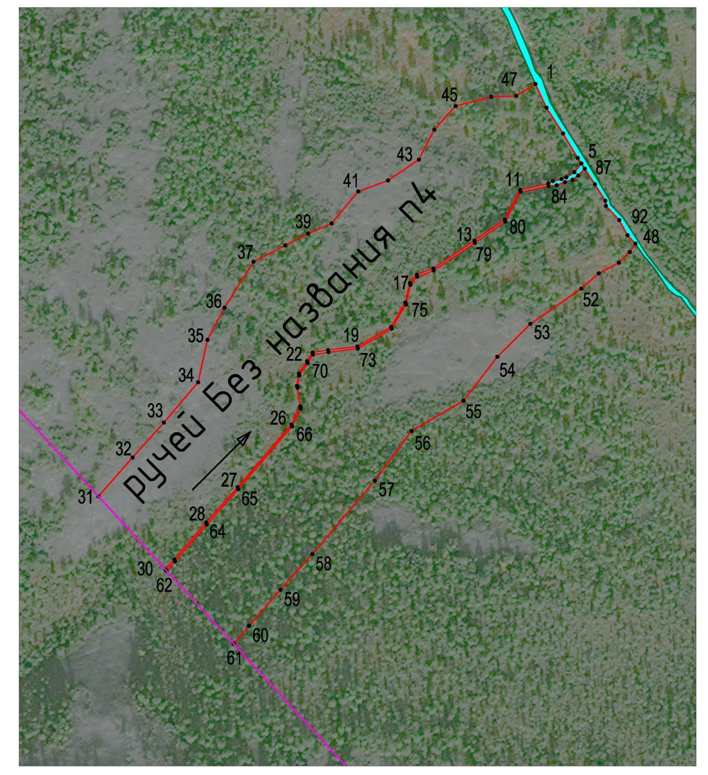

Масштаб 1: 2000
Условные обозначения приведены на отдельной странице в конце раздела.

1. Условные обозначения
 | – вновь образованная граница, сведения о которой достаточны для определения её местоположения
 | – береговая линия (граница водного объекта)
 | – граница кадастрового квартала
5 | – характерная точка границы, сведения о которой позволяют однозначно определить ее положение на местности

Подпись _____________ (Проскура Е.Ю.) Дата «___» ________ 2021 г.
Место для оттиска печати лица, составившего карту (план) объекта землеустройства

